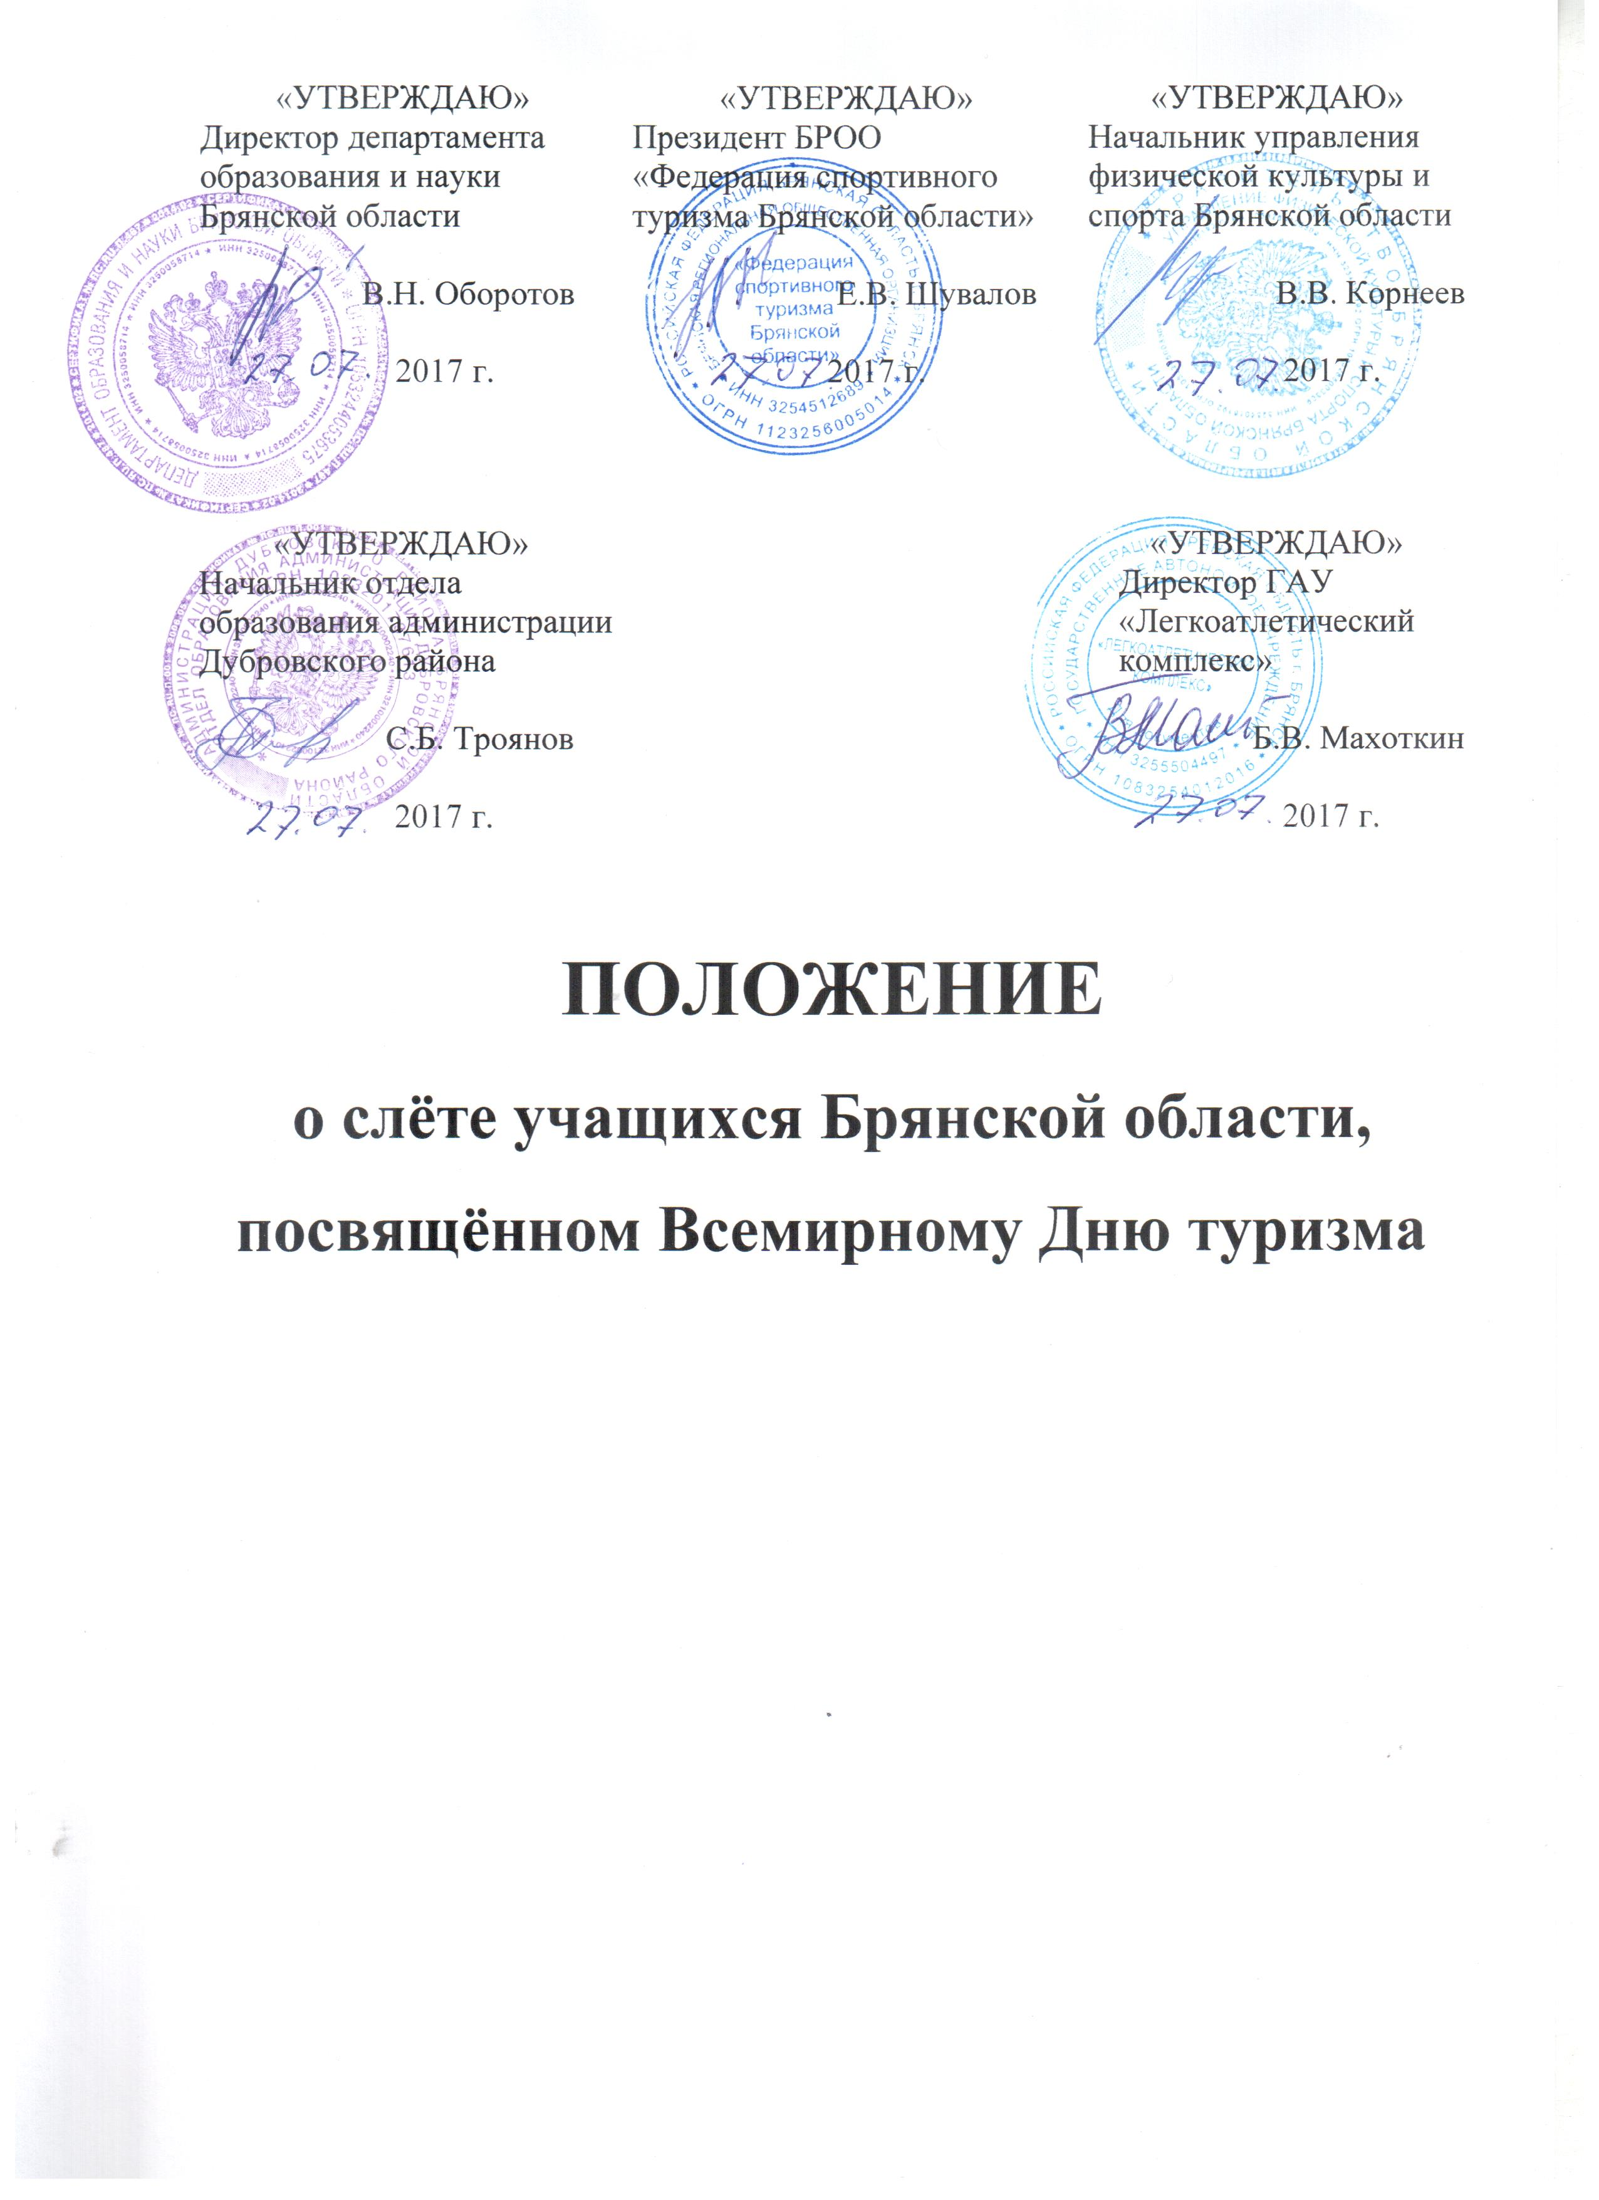

1. ЦЕЛИ И ЗАДАЧИ
Слет учащихся Брянской области проводится с целью укрепления дружеских связей между юными туристами городов и районов области.
Задачами Слета являются:
- формирование у обучающихся образовательных учреждений сознательного и ответственного отношения к вопросам личной и общественной безопасности;
- дальнейшее развитие туристско-краеведческой работы с учащимися;
- изучение, обобщение и пропаганда передового опыта организации туристско-краеведческой работы с учащимися;
- повышение спортивного мастерства, выявление сильнейших спортсменов и команд.
2. МЕСТО И ВРЕМЯ ПРОВЕДЕНИЯ СЛЕТА
Слёт проводится в Дубровском районе в урочище «Громовой колодец» с 22 по 24 сентября 2017 года.
3. РУКОВОДСТВО ПРОВЕДЕНИЕМ СЛЕТА
Руководство подготовкой и проведением Слета осуществляют департамент образования и науки Брянской области и управление физической культуры и спорта Брянской области.
Непосредственное проведение соревнований возлагается на отдел образования администрация Дубровского района, БРОО «Федерация спортивного туризма Брянской области», ГАУ «Легкоатлетический комплекс», ГБУДО «Брянский областной Дворец детского и юношеского творчества имени Ю.А. Гагарина» и главную судейскую коллегию.
Ответственность за безопасность и сохранность жизни участников в пути и в дни проведения слета возлагается на руководителей и тренеров-представителей команд.
4. УЧАСТНИКИ СЛЕТА
В слёте принимают участие команды муниципальных образований Брянской области и кадетских школ. Состав делегации не более 15 человек: руководитель команды, тренер, судья от команды (не ниже СС3К), 12 участников из образовательных учреждений, клубов и других учреждений данных образований (из них не менее 4 юношей и не менее 4 девушек). Возраст участников: 2000 - 2005 года рождения. Все участники должны иметь опыт участия в туристских походах с ночлегом в полевых условиях.
Команда должна иметь единую парадную форму (минимум футболка).
5. ПРОГРАММА СЛЕТА
Зачетные виды программы Слета:
- Соревнования по спортивному ориентированию (вид ориентирование по выбору) - лично-командные соревнования;
- Соревнования по спортивному туризму (дисциплина «дистанция – пешеходная – группа») – командные соревнования.
- Соревнования по спортивному туризму (дисциплина «дистанция – пешеходная») – лично – командные соревнования.
4. Конкурсная программа: конкурс представление команды и конкурс газет на туристскую тематику.
Соревнования проводятся в соответствии с «Правилами организации и проведения туристских соревнований учащихся Российской Федерации», Правилами вида спорта «спортивный туризм», утвержденными приказом Минспорта России от 22 июля 2013 года № 571, Регламентом проведения соревнований в группе дисциплин «дистанция – пешеходная», настоящим Положением и Условиями соревнований.

6. ОПРЕДЕЛЕНИЕ РЕЗУЛЬТАТОВ
Общекомандный результат определяется по наименьшей сумме мест-очков, полученных в зачетных видах программы. Места-очки в конкурсной программе прибавляются с коэффициентом 0,2. Места команд по зачетным видам соревнований определяются согласно Правилам и Условиям соревнований. В случае равенства результата преимущество получает команда, имеющая лучший результат в дисциплине «дистанция – пешеходная – группа».
Результат участника (группы) на дистанции определяется по времени, затраченному на прохождение дистанции, с учетом снятий с этапов.
Командный зачет подводится: - на «дистанции – пешеходная» по сумме зачетных очков за занятые места четырьмя юношами и четырьмя девушками из состава команды; - на «дистанции – пешеходная – группа» по сумме зачетных очков за занятые места одной женской и одной мужской группы из состава команды. В зачет идут лучшие результаты, показанные участниками/группами команды на дистанции.
Команда, не имеющая результатов по одному из видов программы, занимает место после команд с полным зачетом. Информация о результатах спортивных соревнований публикуется на сайте www.dvorec32.my1.ru.
7. НАГРАЖДЕНИЕ ПОБЕДИТЕЛЕЙ
Команды и участники, занявшие I – III места в командном зачете и в видах спортивной программы слёта и I – III места в индивидуальном зачете отдельно среди юношей и девушек награждаются денежными призами и грамотами. Команды, занявшие I – III места в видах конкурсной программы слёта, награждаются грамотами.
8. ФИНАНСИРОВАНИЕ
Финансирование Слёта осуществляется за счёт средств областного и муниципального бюджетов проводящими организациями на паритетных началах, а так же привлечённых спонсорских средств.
Расходы, связанные с проведением соревнований управление физической культуры и спорта Брянской области обеспечивает за счет средств областного бюджета в пределах утвержденных лимитов бюджетных обязательств, предусмотренных на финансовое обеспечение государственного задания на выполнение государственных услуг.
Финансирование спортивного мероприятия ГАУ «Легкоатлетический комплекс» проводит на основании Устава, порядка и сметы расходов (питание судей, награждение победителей и призеров денежными призами и грамотами).
Расходы по командированию (проезд и питание) и страхованию участников соревнований обеспечивают командирующие их организации или сами участники.
9. ОБЕСПЕЧЕНИЕ БЕЗОПАСНОСТИ УЧАСТНИКОВ И ЗРИТЕЛЕЙ.
Обеспечение безопасности участников и зрителей осуществляется согласно требованиям Правил обеспечения безопасности при проведении официальных спортивных соревнований, утвержденных постановлением Правительства Российской Федерации от 18 апреля 2014 г. № 353, а также требованиям Правил вида спорта «спортивный туризм».
Оказание медицинской помощи осуществляется в соответствии с приказом Министерства здравоохранения Российской Федерации от 01.03.2016 г. № 134н «О Порядке организации оказания медицинской помощи лицам, занимающимся физической культурой и спортом (в том числе при подготовке и проведении физкультурных мероприятий и спортивных мероприятий), включая порядок медицинского осмотра лиц, желающих пройти спортивную подготовку, заниматься физической культурой и спортом в организациях и (или) выполнить нормативы испытаний (тестов) Всероссийского физкультурно-спортивного комплекса «Готов к труду и обороне»».
Ответственность за несовершеннолетних участников несут представители команд.

10. УСЛОВИЯ ПРИЕМА
Команды, прибывшие на Слёт, обязаны иметь с собой снаряжение для организации ночлега и быта в полевых условиях, набор продуктов на все дни соревнований, единую спортивную форму одежды, личное и групповое снаряжение для участия в соревнованиях и конкурсах.
11. ПОРЯДОК И СРОКИ ПОДАЧИ ЗАЯВОК
Предварительная заявка на участие в слёте направляется по 18 сентября 2017 года по электронной почте Opalev32@yandex.ru, тел. 8-906-695-83-39, Опалев Василий Леонидович и по адресу: 242750, Брянская область, п. Дубровка, ул. 60 лет Октября, д. 16, Филимоненкову Сергею Анатольевичу; тел.: 8-905-104-39-78.
В мандатную комиссию предоставляются следующие документы:
- заявка, заверенная медицинским учреждением по установленной форме (приложение 1);
- выписка из приказа муниципального органа управления образованием о направлении команды на слёт;
- командировочные удостоверения и паспорта руководителя и тренера команды, паспорта участников соревнований или свидетельство о рождении для участников младше 14 лет;
- полисы медицинского страхования (оригинал);
- полисы страхования от несчастных случаев;
- зачетная классификационная книжка спортсмена;
- заявление-согласие от родителей на обработку персональных данных ребенка (форма заявления размещена на сайте www.dvorec32.my1.ru).
Данное Положение является официальным вызовом на соревнования

Приложение 1
к Положению о слёте учащихся Брянской области,
посвящённом Всемирному Дню туризма
«УТВЕРЖДАЮ»
Начальник муниципального органа
управления образованием Брянской области
__________ / /
М. П.

ЗАЯВКА
на участие команды ______________ муниципального образования Брянской области
в слёте учащихся Брянской области, посвящённом Всемирному Дню туризма
№ п/п | Фамилия, имя, отчество | Дата рождения  (число, месяц, год) | Место учебы  (работы) | Домашний адрес | Паспорт  (серия, №, кем и когда выдан) | Виза врача,  печать лечебного учреждения
1
…
12 |  |  |  |  | М. П.  лечебного учреждения
Всего допущено к соревнованиям двенадцать участников.
Врач ______________ / /
Тренер команды: (ФИО, должность, место работы).
Судья от команды: (ФИО, должность, место работы, судейская категория).
Руководитель команды: (ФИО, должность, место работы). ___________ / /.

